Rostliny a prostředí
Různé rostliny potřebují různé podmínky.
Stálou vláhu – leknín, mechy…
Hodně slunce – slunečnice…
Mnoho rostlin se přizpůsobilo svému prostředí – borovice kleč, kaktus ….

H O U B Y
-nejsou ani rostliny ani živočichové
- rozmnožují se výtrusy
- tělo houby je podhoubí, (skryté v půdě) - nadzemní část je plodnice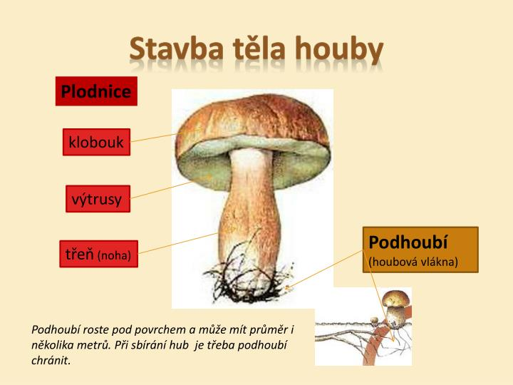
Druhy hub -

